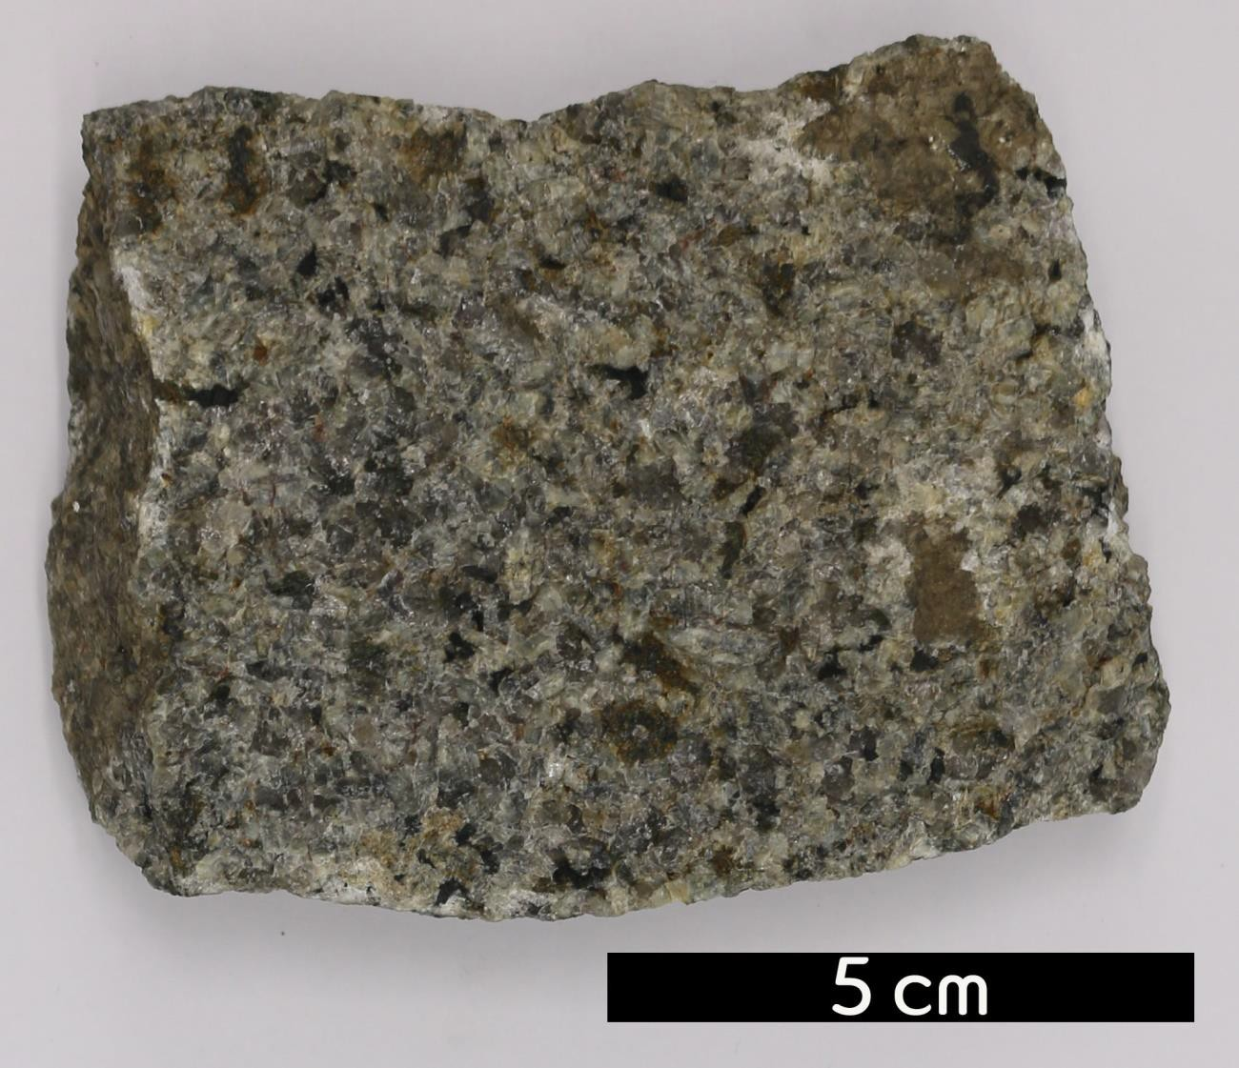
분류 : 화성암
- 암석이름 : 알칼리 화강암(Alkali granite)
- 주요광물 : 석영, 정장석, 미사장석, 사장석, 흑운모
- 보유기관 : 강원대학교 과학교육학부
- 산지 : Quincy, Massachusetts, USA
- 특징
  - 규장질의 심성암으로 석영의 함량과 알칼리 장석의 함량이 높고 사장석이 적거나 없는 경우에 알칼리장석 화강암이라 고 한다.
  - 알칼리장석의 함량이 많아 대체로 밝고 붉은색, 분홍색 계 열의 색으로 나타난다.
  - 입상조직을 보인다.

